



**Contenido**

**Manual de usuario** 3

Pre condiciones 3

Pasos para la ejecución del programa 4

**Pruebas de funcionalidad** 15

**Descripción del problema** 22

**Diseño del programa** 22

Gramática 24

**Librerías usadas** 29

JFlex 29

Cup 29

**Análisis de resultados** 30

Objetivos alcanzados 30

**Bitácora** 31

**Referencias** 32

# **Manual de usuario**

## Pre condiciones

Antes de iniciar con los pasos para el uso correcto del programa se debe tener en cuenta que es necesario contar con un ambiente de desarrollo de Java, en este caso se recomienda instalar el IDE de NetBeans **8.2** (*Asegurarse de que la versión sea la 8.2*).

En caso de que no se cuente con la herramienta de NetBeans se puede buscar en Youtube un tutorial para la instalación del mismo, en la sección de referencias puede encontrar un link directo al video “Descarga e Instala NetBeans IDE 8.2 y Java Development Kit para Windows 7/8/8.1/10” disponible en youtube que puede serle útil para la instalación de NetBeans.

Para la ejecución correcta del programa también es necesario tener las librerías JFlex y CUP, ambas son indispensables para que el programa se ejecute correctamente. Estas librerías vienen incluidas en el archivo del programa, en caso de que no sea así, los pasos a seguir serían los siguientes:

1. Descargar las librerías JFlex y CUP de sus páginas oficiales. A continuación se mostrarán los links de cada librería respectivamente:

<https://jflex.de/download.html>

<http://www2.cs.tum.edu/projects/cup/install.php>

1. Una vez descargadas ambas librerías lo siguiente es incluirlas en el proyecto. En la sección de referencias se podrá encontrar un video llamado “Como agregar una librería a NetBeans” que se encuentra disponible en la plataforma de Youtube. Cabe destacar que en este video crean un proyecto en NetBeans desde cero, por lo que los pasos deben aplicarse sobre el proyecto del programa (en los siguientes pasos se indicará como abrir un programa en Netbeans), en este proyecto buscarán la carpeta “Libraries” y a partir de ahí seguirán los pasos del video.

## Pasos para la ejecución del programa

Primeramente se debe descargar el archivo “PP1_CooperAngie_NerdrickStasey.zip”, una vez descargado el archivo, el siguiente paso es descomprimirlo, para descomprimir el archivo se debe dar click derecho sobre el mismo y elegir la opción “Extraer en PP1_CooperAngie_NerdrickStasey\” (ver la figura 1).

Una vez descomprimido el archivo zip, se creará una carpeta llamada “PP1_CooperAngie_NerdrickStasey”, dentro deberán haber dos carpetas llamadas “Documentación” y “Programa”, además, también se encontrará un archivo de texto llamado “info.txt”. Dentro de la carpeta “Programa” se debe verificar que se encuentren las siguientes carpetas:

* Dentro de la carpeta “Compilador” se deben encontrar los siguientes archivos (ver figura 2).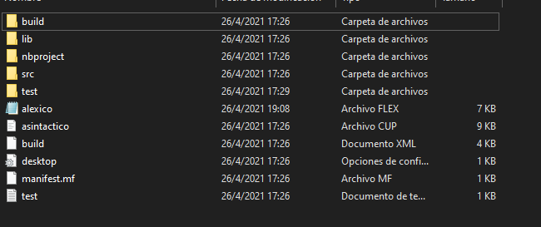

Verificar que dentro de la carpeta “lib” se encuentren las librerías de JFlex y CUP, en caso de que no estén, ir a la sección de pre condiciones e incluirlas en el proyecto como se indica en la sección.

Una vez que se verificó que estuvieran los archivos indicados anteriormente, el siguiente paso es abrir la aplicación de NetBeans, en caso de no tenerla instalada ir a la sección de pre condiciones y seguir los pasos indicados para su instalación.

Una vez abierta la aplicación de NetBeans el próximo paso es abrir el proyecto (ver figura 3).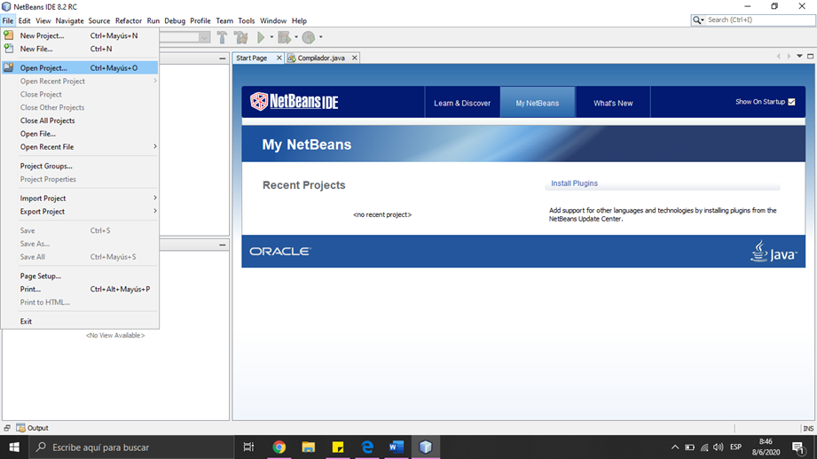

Después buscamos la ubicación en la que se encuentra la carpeta “PP1_CooperAngie_NerdrickStasey”, ingresamos a la carpeta llamada “Programa” y elegimos el archivo llamado “Compilador”, tiene un ícono al lado de una taza de café color naranja (ver figura 4).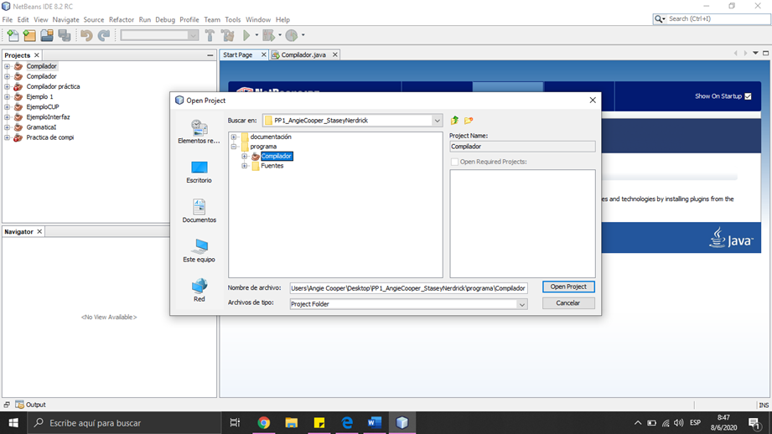

Una vez abierto el proyecto, lo siguiente es elegir el archivo que contiene el main. Para esto elegimos la carpeta “Source Packages”, esta se puede ver a mano derecha debajo del proyecto “Compilador”, dentro de la carpeta “Source Packages” damos doble click sobre el archivo “Compilador.java”, una vez que se abre el archivo ejecutamos el programa haciendo click sobre la la flecha color ver que aparece en la barra superior de la aplicación (ver figuras 5 y 6).

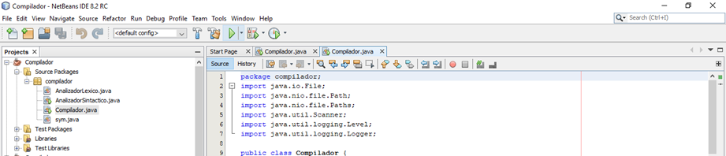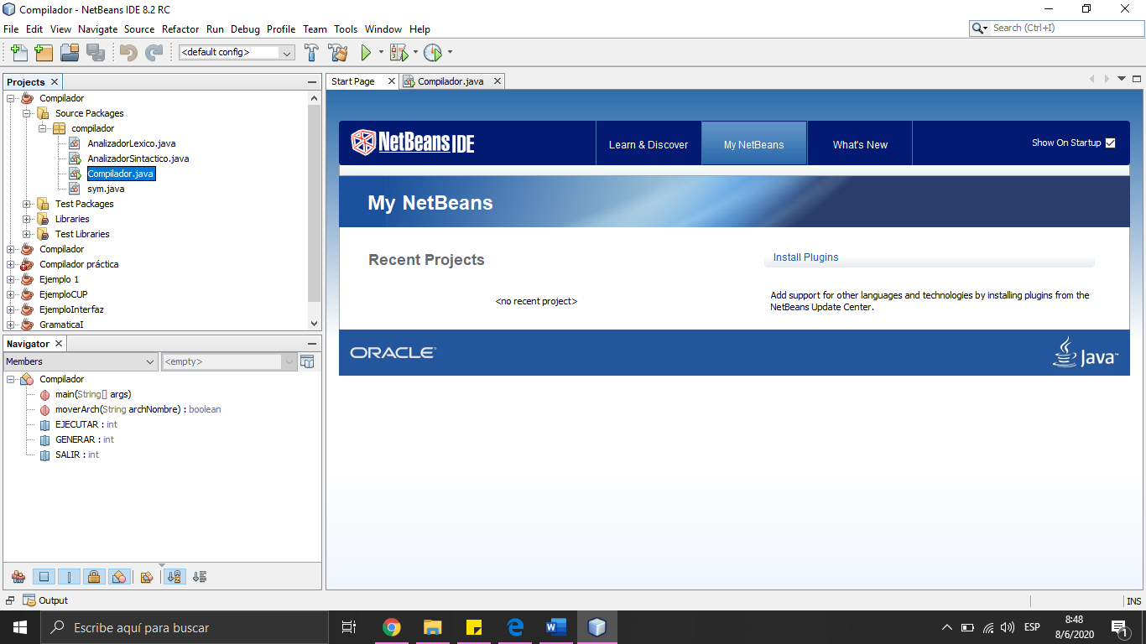

*Figura 6*

Después de ejecutar el archivo “Compilador.java”, se mostrará el siguiente menú (ver figura 7).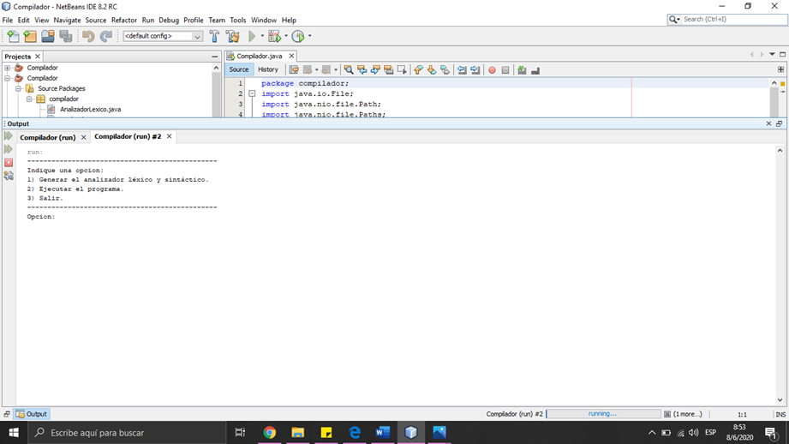

Al elegir la opción 1 se vuelve a generar el analizador léxico y sintáctico. Esto se hace en caso de que se le apliquen modificaciones a los archivos “alexico.flex” y “asintactico.cup” que se encuentran dentro de la carpeta “Programa” del proyecto; el fin de volver a generar los analizadores es que se reflejen las modificaciones que se le hayan hecho a los mismos. A continuación se muestra un ejemplo de la consola al elegir la opción 1 (ver figura 8).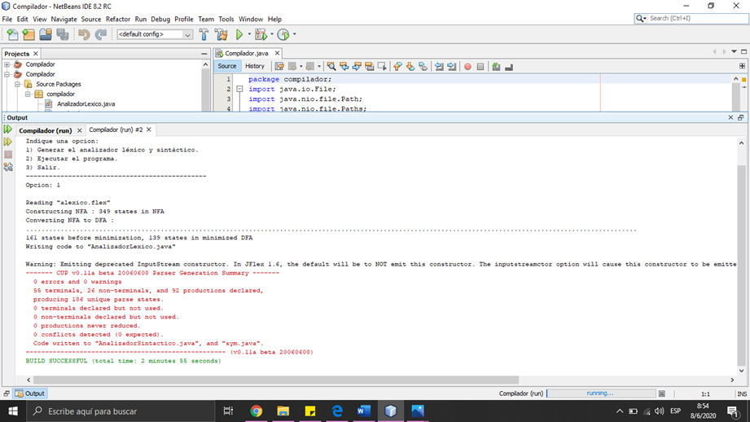

Al elegir la opción 2 el programa lee como entrada lo que hay en el archivo de texto llamado “test.txt”, este archivo se encuentra dentro de la carpeta “Compilador” que está a su vez está en la carpeta llamada “Programa”. En el archivo “test.txt” se coloca el código fuente a utilizar para que sea analizado por el analizador léxico y sintáctico.

Por ejemplo, si el archivo “test.txt” tiene escrito el siguiente código dentro de el:

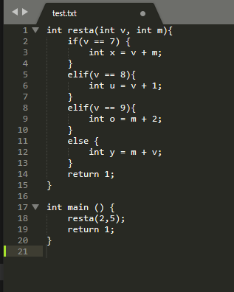

Para este código se van a evaluar 3 aspectos, la sintaxis, la semántica y la generación de código intermedio. El análisis semántico se realiza automáticamente después de elegir la opción 2 del menú. Si hubiera un error en el análisis semántico este se va indicar de la forma:

Error semántico. Tipo de error, fila de error, columna del error.

Si el análisis fue exitoso no presentará errores e iniciará la creación del código tres direcciones inmediatamente. Para acceder a esta, se debe acceder al txt Codigo3D que se encuentra en la carpeta del proyecto. Esta, se indica a continuación:

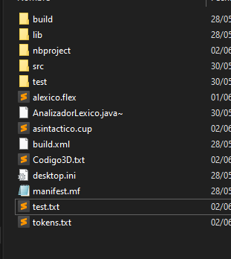

Por ejemplo, para el código mostrado anteriormente se tiene parte del resultado.

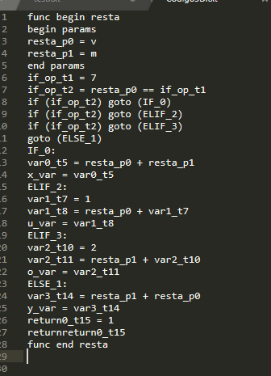

# **Pruebas de funcionalidad**

Esta es una muestra de lo que se encuentra en test.txt, el archivo fuente del compilador. Este contiene algunos errores semánticos que el programa notificará.

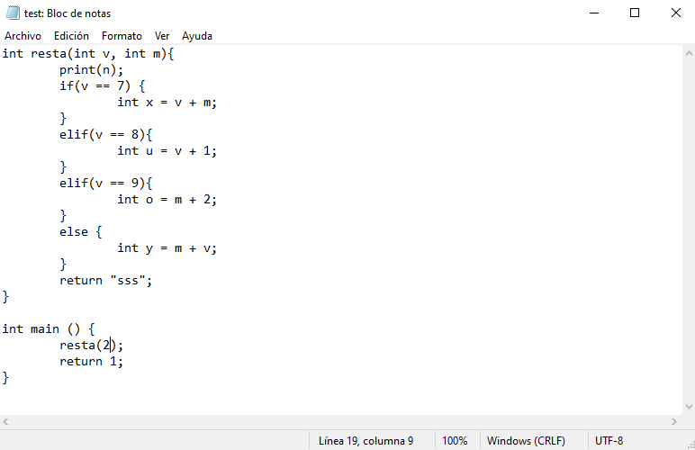

Al ejecutar el programa, este mostrará en la consola lo siguiente:

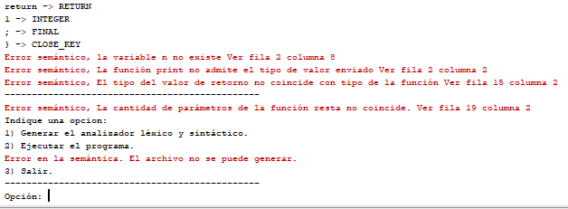

Como vemos el programa indica los errores con su respectiva línea y columna, y también indica que el archivo no se puede generar.

Entonces, cuando se corrigen los errores, el programa mostrará el siguiente mensaje.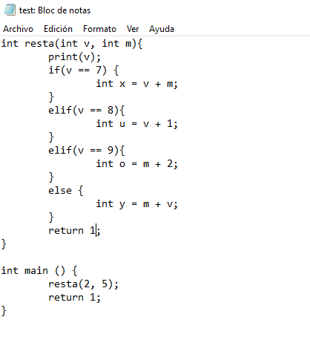

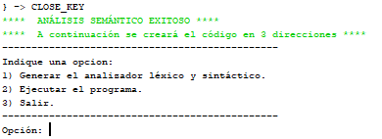

Y se generará el siguiente código de tres direcciones.

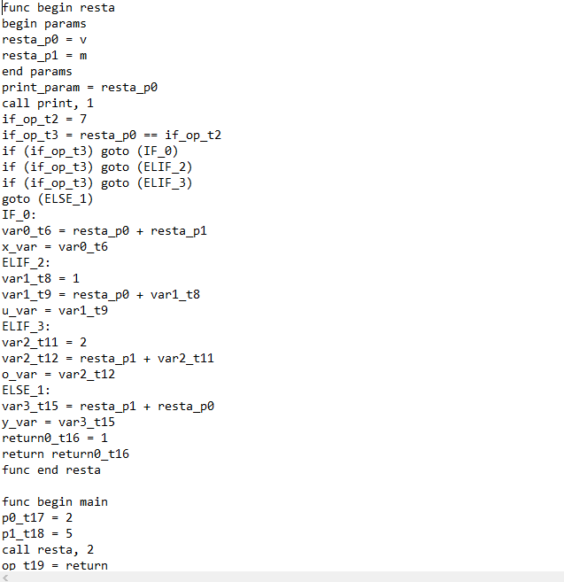

# **Descripción del problema**

Un grupo de desarrolladores desea crear un lenguaje imperativo que le permita realizar operaciones básicas para la configuración de chips, debido a la gran demanda que presenta esta industria últimamente, y la necesidad de que estos chips sean configurados por lenguajes cada vez más ligeros y potentes.

Debido a lo mencionado anteriormente, el grupo de desarrolladores quiere desarrollar su propio lenguaje para el funcionamiento de sistemas empotrados, por lo que este proyecto comprenderá el desarrollo de la fase de análisis léxico y análisis sintáctico para la gramática que se desarrollará también en este proyecto.

# **Diseño del programa**

## Parte 1

Para el desarrollo de la gramática utilizada en el analizador sintáctico se tomaron como referencia las gramáticas de los lenguajes Pascal y C, ambos cumplen con la característica de ser lenguajes imperativos. Con la ayuda de ambas gramáticas nos guiamos para el orden y las características que debían tener nuestra gramática para poder hacer uso de ella en el analizador sintáctico y que este funcionara de manera correcta.

Para los comentarios de código que permite la gramática, se utilizó como referencia un ejemplo del manual de usuario de JFlex, a continuación se muestra una imagen del código analizado para la sección de los comentarios de código y en la sección de referencias se puede encontrar el link directo al manual de usuario de JFlex de donde se extrajo el código:

El desarrollo del analizador léxico y del analizador sintáctico se realizó con ayuda de tutoriales acerca del uso de JFlex y Cup y como integrar los mismos en Java para poder desarrollar de manera funcional ambos analizadores, como base para esta parte del proyecto se utilizaron principalmente los videos “Creación de un analizador sintáctico con JFlex y CUP en Java” y “Creación de un analizador léxico con JFlex” disponibles en Youtube (En la sección de referencias se encuentran los links directos para cada uno de estos videos).

Para la producción de errores nos basamos en ejemplos del uso de la producción “error” que es propia de la librería Cup, también, nos guiamos con el pdf “Error Recovery in CUP” (en la sección de referencias se puede encontrar el link directo al pdf).

## Parte 2

Para realizar la segunda etapa del proyecto se optó por crear clases para cada producción de la gramática. De esta manera, se facilita guardar la información de la producción, así como la fila y la columna donde esta se encuentra. La información de la producción se guarda en las clases conforme esta se va ejecutando, por lo que se crea una especie de árbol con los datos. A partir de esto se puede crear la semántica. Para realizar la semántica se consideró la manera en la que se recorre la gramática y se accedió a las clases para obtener la información que se iba a valorar, manteniendo la estructura de un árbol, como se ha visto en clase.

Para realizar el código tres direcciones también se utilizó la misma estrategia. Se utilizó la información que se guarda en las clases y se creó una estrategia que se fue desarrollando de acuerdo con cómo se recorre el árbol de información utilizada. Para este entregable se investigó de cómo beneficiaría el uso de clases y se tomó en cuenta los visto en clases acerca de semántica y código tres direcciones.

# **Librerías usadas**

## JFlex

Por medio de la librería JFlex de Java se desarrolló el analizador léxico. Esta librería nos permitió desarrollar el scanner que se solicitó en el proyecto para el reconocimiento de los tokens en el código fuente.

## Cup

Por medio de la librería Cup de Java se desarrolló el analizador sintáctico. Esta librería nos permitió desarrollar el parser solicitado en el proyecto para la comprobación sintáctica del código fuente según la gramática desarrollada.

# **Análisis de resultados**

## Objetivos alcanzados

Para este proyecto logramos desarrollar un analizador semántico funcional con ayuda de la herramienta CUP y la creación de clases para cada una de las producciones de la gramática. De igual manera, se hizo uso de estas clases para generar el código intermedio. En el analizador semántico se incluyó la recuperación y el reporte de errores del código fuente que se está analizando.

## Objetivos no alcanzados

En el código de tres direcciones no logró realizar el código de tres direcciones de la creación de un array y de la asignación de un array a una variable.

# **Bitácora**

<https://github.com/lisa3001/PP1---Compiladores-E-Int-rpretes>

# **Referencias**

Arturo De Casso. (18 de abril del 2014). *Creación de un analizador sintáctico con JFlex y CUP en Java* [Archivo de video]. Youtube. <https://www.youtube.com/watch?v=XQHivIfKvMk&feature=youtu.be>

Arturo De Casso. (16 de abril del 2014). *Creación de un analizador léxico con JFlex* [Archivo de video]. Youtube. <https://www.youtube.com/watch?v=mHFBLm4GXnk&t=1s>

*Error Recovery In CUP*. (s.f). <https://www.cs.auckland.ac.nz/courses/compsci330s1c/lectures/330ChaptersPDF/Chapt6.pdf>

Klein, G., Rowe, S., y Décamps, R. (28 de febrero del 2018). *JFlex User’s Manual.*JFlex. <https://jflex.de/manual.html>

Walter Rosero. (9 de mayo del 2018). *Descarga e Instala NetBeans IDE 8.2 y Java Development Kit para Windows 7/8/8.1/10* [Archivo de video]*.* <https://www.youtube.com/watch?v=UogvQ_kBQzc>

Edgar Garcia. (14 de mayo del 2016). *Como agregar una librería a NetBeans* [Archivo de video]. <https://www.youtube.com/watch?v=zkCoQhQBIFc>